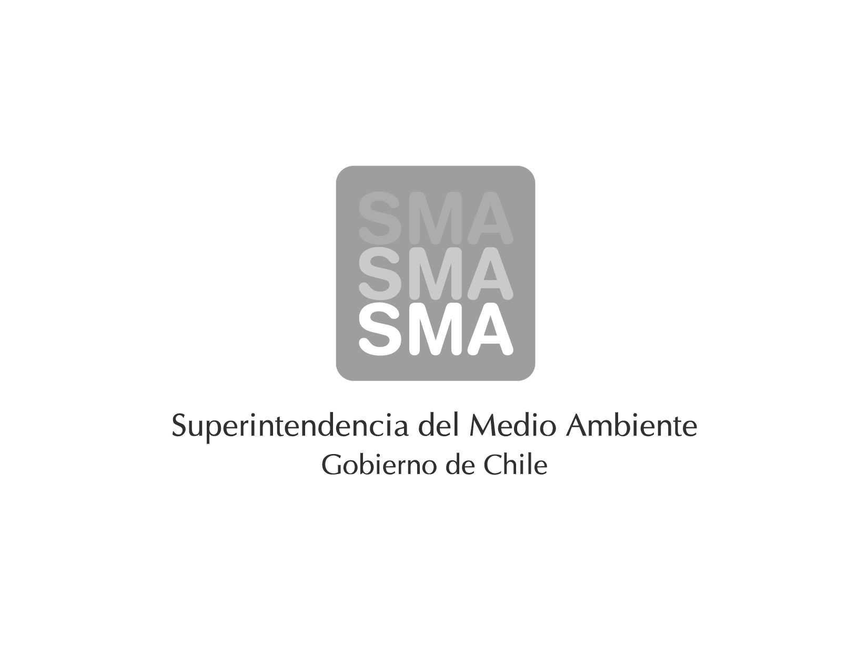

INFORME DE FISCALIZACIÓN AMBIENTAL
(Proyecto No Iniciado)

INSPECCIÓN AMBIENTAL

PISCICULTURA RÍO TOLTEN

DFZ-2015-140-IX-RCA-IA

 | Nombre | Firma
Aprobado | EDUARDO RODRIGUEZ S.
Revisado | MAURICIO BENITEZ M.
Elaborado | DIEGO MALDONADO B.
Tabla de Contenidos

1. RESUMEN. 3
2. IDENTIFICACIÓN DEL PROYECTO, ACTIVIDAD O FUENTE FISCALIZADA 4
3. INSTRUMENTOS DE GESTIÓN AMBIENTAL QUE REGULAN A LA ACTIVIDAD FISCALIZADA. 5
4. ANTECEDENTES DE LA ACTIVIDAD DE FISCALIZACIÓN. 5
5. ACTIVIDADES DE FISCALIZACIÓN REALIZADAS Y RESULTADOS 6
6. CONCLUSIONES 8
7. ANEXOS 8

RESUMEN.

El presente documento da cuenta de la inspección ambiental realizada por la Corporación Nacional Forestal (CONAF) y la Dirección General del Territorio Marítimo y de Marina Mercante (DIRECTEMAR) por encomendación de la Superintendencia del Medio Ambiente, al proyecto Piscicultura Río Toltén, proyecto que cuenta con la Resolución de Calificación Ambiental (RCA) N° 52/2013 de la Comisión de Evacuación de Proyectos Región de La Araucanía que aprobó la Declaración de Impacto Ambiental (DIA) “Piscicultura Río Toltén”. La actividad de inspección fue desarrollada durante el día 24 de abril del 2015 (Ver anexo 1).

El proyecto Piscicultura Río Toltén, corresponde a la construcción y operación de un centro acuícola para el cultivo de ovas, alevines y smolt de especies salmonídeas. Esta piscicultura permitirá producir 30.900.000 unidades de salmónidos de 75 a 100 gr, lo que representa una producción máxima de 3.090 toneladas anuales, con una biomasa instantánea máxima de 976 toneladas. Las principales obras civiles y edificaciones asociadas al proyecto son: canal de aducción, tuberías de alimentación, sistema de desagüe, planta de tratamiento de residuos líquidos, sistema de ensilaje de mortalidad, casa habitación del jefe de centro, complejo de mantención, caminos área de cultivos, bodega de sustancias peligrosas, bodega de residuos peligrosos, bodega de almacenamiento de residuos domiciliarios, laboratorio, bodega de alimentos y edificio de administración, esta infraestructura será instalada en una superficie de 15,38 Hectáreas. La Piscicultura Río Toltén tiene derechos de agua de uso no consuntivo de ejercicio permanente y continuo del río Toltén por un caudal máximo de 3.000 l/s.

De acuerdo a las actividades de inspección ambiental realizadas se puede indicar que el proyecto aprobado mediante la RCA N° 52/2013, no ha iniciado la fase de construcción.

IDENTIFICACIÓN DEL PROYECTO, ACTIVIDAD O FUENTE FISCALIZADA

Identificación de la actividad, proyecto o fuente fiscalizada:
Piscicultura Río Toltén.
Región:  La Araucanía. | Ubicación de la actividad, proyecto o fuente fiscalizada:  Lote A y Lote B del Sector Coipúe Viejo, en el Km 26,5 del camino S-199 Freire-Villarrica, comuna de Freire.
Provincia:
Cautín.
Comuna:
Freire.
Titular de la actividad, proyecto o fuente fiscalizada:  Agua Dulce S.A. | RUT o RUN:  76.664.610-7
Domicilio Titular:  Km. 26,5 camino Freire - Villarrica, sector Coipúe, Freire. | Correo electrónico:  abergmann@aguadulcesa.cl
Teléfono:
98846272
Identificación del Representante Legal:  Teresa Aurora Bergmann Vega. | RUT o RUN:  6.852.802-K
Domicilio Representante Legal:  Hijuela L parcela 80 Lote A Sector Coipúe, Freire. | Correo electrónico:  abergmann@aguadulcesa.cl
Teléfono:
98846272
Fase de la actividad, proyecto o fuente fiscalizada:
No iniciada la etapa de construcción.

INSTRUMENTOS DE GESTIÓN AMBIENTAL QUE REGULAN A LA ACTIVIDAD FISCALIZADA.

Identificación de Instrumentos de Gestión Ambiental que Regulan actividad, proyecto o fuente fiscalizada.

ID | Tipo de Documento | N° | Fecha | Comisión / Institución | Descripción | Comentarios
1 | RCA | 52 | 2013 | Comisión de Evacuación de Proyectos Región de La Araucanía. | DIA Piscicultura Río Toltén. | No se presentan pertinencias en el e-SEIA.

ANTECEDENTES DE LA ACTIVIDAD DE FISCALIZACIÓN.

Motivo de la Actividad de Fiscalización.

Motivo:  Programada. | Descripción del Motivo:  Fiscalización ambiental subprogramada en la Resolución Exenta Nº 796/2014 de la SMA.

Materia Específica Objeto de la Inspección Ambiental.

- Verificar el estado del proyecto o fase de ejecución.
- Verificar la ejecución de planes de manejo forestal.

ACTIVIDADES DE FISCALIZACIÓN REALIZADAS Y RESULTADOS

Hechos constados y resultados

N° | Exigencia Asociada | Hechos Constatados:
1 | RCA N° 52/2013,Considerando 3:  3. Que, según los antecedentes señalados en la Declaración de Impacto Ambiental respectiva, la PISCICULTURA RÍO TOLTÉN consiste en un proyecto acuícola de reuso y flujo Abierto para el cultivo de ovas, alevines y smolt de especies salmonídeas. Con un caudal máximo de diseño de 3.000 litros por segundo lo que permitirá producir 30.900.000 unidades de salmónidos de 75 - 100 gramos, distribuidos en 4 ingresos de ovas, cada 3 meses, lo que representa una producción máxima de 3.090 toneladas anuales. | Durante el recorrido efectuado en la inspección ambiental realizada el día 24 de abril del 2015 (Ver Anexo 1), se constató que el proyecto Piscicultura Río Toltén no ha iniciado su fase de construcción.  Se tomó un punto como referencia del proyecto, en coordenadas UTM, WGS84, Huso 18S, Norte: 5.668.912 m y Este: 724.252 m. Ver figura 1.
2 | RCA N° 52/2013,Considerando 6.9:  “6.9. Durante la evaluación se establece que al proyecto le es aplicable el permiso ambiental sectorial del Art. N° 102 del D.S. 95/01 correspondiente al permiso para corta o explotación de bosque nativo, en cualquier tipo de terrenos, o plantaciones ubicadas en terrenos de aptitud preferentemente forestal, a que se refiere el artículo 21 del Decreto Ley Nº 701, de 1974, sobre Fomento Forestal, cuya corta o explotación sea necesaria para la ejecución de cualquier proyecto o actividad de las señaladas en el artículo 3 del presente Reglamento, con excepción de los proyectos a que se refiere el literal m.1, los requisitos para su otorgamiento y los contenidos técnicos y formales necesarios para acreditar su cumplimiento, serán los que se señalan en el presente artículo. Antecedentes que han sido informado favorables por CONAF en su Of. N° 5-EA/2013 para una superficie de intervención de 0,75 ha de Peumo y Boldo en el predio Rol 326-110 y en el Rol 326-111 se intervendrán 1,62 ha. Ambos predios quedarán sujetos a las siguientes condiciones:  a. Se recomienda presentar un solo plan de manejo incluyendo ambos predios en las oficinas provinciales de CONAF, en caso de aprobarse el proyecto.  b. El Programa de Actividades en lo que respecta a reforestación se deberá clarificar el tipo de especies a reforestar y cuya composición sea la misma de la mescla del bosque a intervenir, ubicándola en una cartografía adecuada”. | Se solicitó al titular en el Acta de Inspección ambiental la entrega de antecedentes sobre el estado de avance de la corta de árboles del Plan de Manejo Forestal, y además, presentar las resoluciones que aprueban los planes de manejo. Debido a que no fue posible la recepción del acta de inspección por parte del titular, mediante el Oficio N°327/15.06.15 de la SMA (Anexo 2) se derivó el acta a la Sra. Teresa Bergmann Vega (representante legal del proyecto), sin embargo, a la fecha del presente informe no se presentaron en la SMA los antecedentes requeridos.

Registro
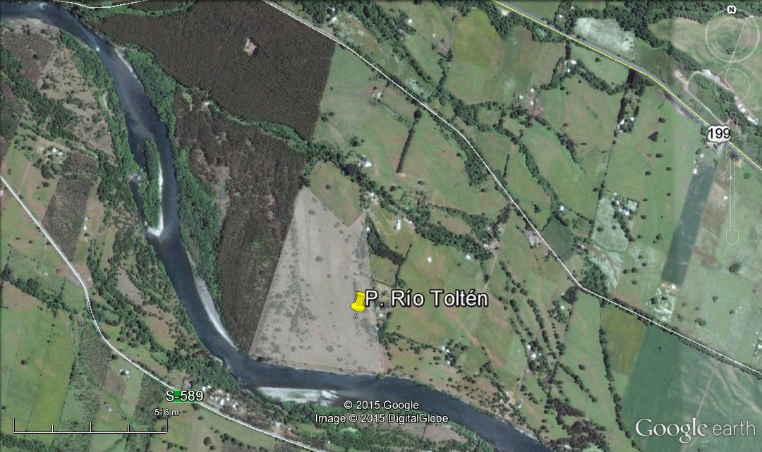
Área del proyecto
Río Toltén
Figura 1. Ubicación del proyecto Piscicultura Río Toltén, comuna de Freire.

CONCLUSIONES

La actividad de fiscalización ambiental realizada, consideró la verificación del estado de ejecución del proyecto “Piscicultura Río Toltén” aprobado mediante la RCA N° 52/2013 de la Comisión de Evaluación de Proyectos de la Región de La Araucanía.

De las actividades de fiscalización, se puede concluir que el proyecto DIA “Piscicultura Río Toltén” no ha iniciado su fase de construcción.

ANEXOS

N° Anexo | Nombre Anexo
1 | Acta de inspección del 24.04.2015.
2 | Oficio MZS N° 327/15.06.2015 de la SMA.

ANEXO 1.

ANEXO 2.

